软件体系结构课程大作业
Course Project: Tool Warehouse System
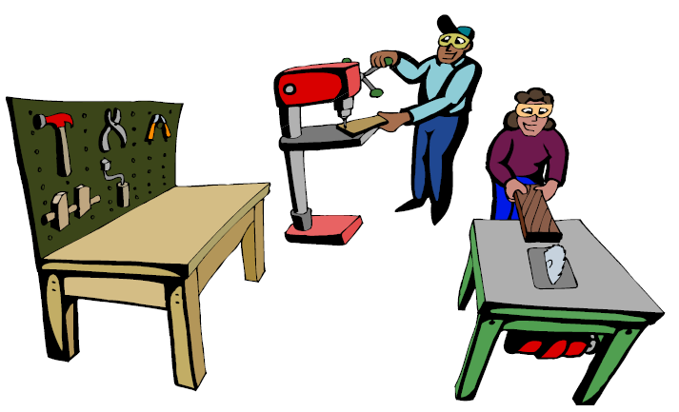
1.1 项目背景
FastRepair®是一家大型的跨国机械电子修理公司，公司总部位于美国印第安纳州。目前公司总部有超过10000人的全职雇员。公司拥有8家较小的子公司，位于整个美国境内，每个子公司的全职员工人数在3000到9000之间。
FastRepair 的业务主要涉及四个领域：大型建筑设备修理（Construction Device Repair）、汽车修理（Automobile Repair）、家电修理（Appliance Repair）和计算机修理（Computer Repair），相应的划分为四个大的部门（Department）。每个公司的一般员工（Employee）都根据自己的专业特长隶属于一个部门。然而，一些具有跨行业技能的专家（Specialist）独立于任何部门，他们平时会做一些与自己专业相关的工作，在遇到紧急情况或特殊项目时，需要立即被分配到这些项目上去。

公司的每一个员工都有两类工具（Tool），每类工具有50‐100件左右。第一类工具放入员工工具箱中的一组常用廉价工具（Inexpensive Tool），另外一类是一些贵重工具（Expensive Tool）。对于工具箱中的廉价工具，员工在领取时需要进行登记（Register），自行保管，但在损坏时需要进行注销（Cancellation）。而对于贵重工具（>200$的工具），必须通过工具仓库管理系统进行统一管理。在使用时需要办理租借（Lend）手续。需要注意的是，对于一般员工，只能借与自己专长相关的工具（也就是本部门内的工具），而对于专家，则可以借所有类型的工具。
由于工具种类庞杂、数量巨大、分布在不同的地理位置。FastRepair决定开发一套工具仓库管理系统（Tool Warehouse System，TWS）。
TWS 主要分为两个部分：
第一部分是员工与工具信息管理系统（Employ and Tool Management System，ETMS），详细记录工具的借、还与工具状态，员工可以通过内网（Intranet）查询自己工具的借还情况，并发出对贵重工具的请求。对于本地没有的特殊工具，员工可以使用ETMS通过互联网在总公司或各个子公司的仓库中查找特定工具，并发出借用该工具的请求。
第二部分是一个仓库的实时管理系统（Warehouse Management System，WMS），位于总公司和每个子公司的工具仓库，在提取具体工具时，用户需要到具体的工具仓库进行工具的提取（也可以在工具仓库现场借工具）。仓库的工具借用过程的示意图如下所示：
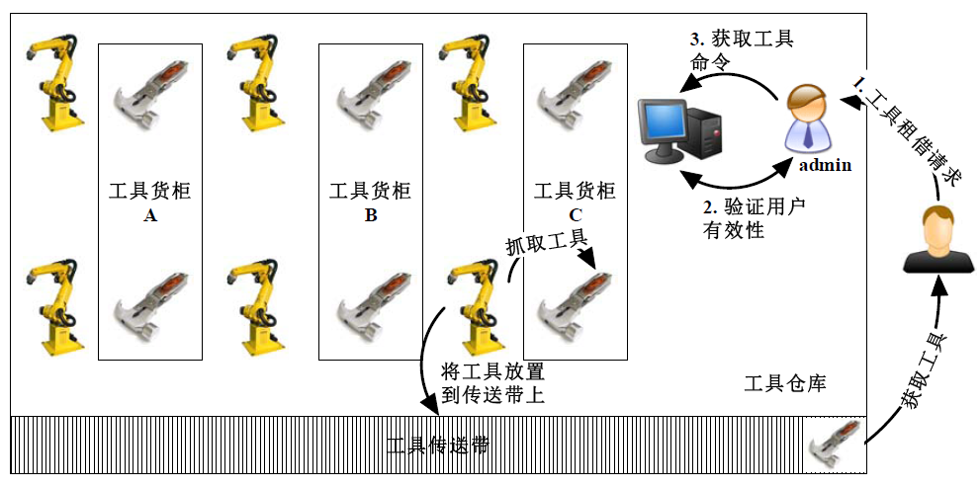
WMS的具体要求如下所示：
1、仓库的实时管理系统中存在多个工具抓取机器人，每个机器人都可从货柜上获取工具并将其放在工具传送带上，工具传送带装置根据重量传感器得知是否有工具在传送带上，并将工具传送到出口处。（注：实现时，用软件简单模拟机器人抓取的过程即可）
2、用户在仓库的出口处向仓库管理员提交工具租借请求，由管理员将该请求输入仓库控制电脑，电脑将控制仓库中的机器人抓取相应的工具并将其放到工具传送带上。一旦机器人出现故障，将通知控制电脑以便及时进行维修。待开发的软件系统将分布在控制电脑，机器人装置以及工具传送带装置上。（不考虑工具归还系统）
1.2 项目任务
- 分组并推选组长（每组1~5人，建议不少于3人），组长负责对组员进行任务分工；
- 根据上面的描述（具体的案例假设可自行设定，但应该合理），进行需求分析，并给出TWS的用例图；
- 任选一种主流商业架构（.NET、Java EE……），给出ETMS系统详细设计的体系结构图，并给出分析；
- 利用质量属性以及根据质量属性设计软件体系结构的方法进行体系结构设计。
- 分别对ETMS和WMS进行简单构建与实现；
1.3 演示
- 在机房验收时，每组准备10分钟的系统演示
- 验收时给出每组总分（在第1、2次上机时验收有10%加分），之后组长把每人得分报给课代表登记

1.4 实验报告
按模板撰写

